JELOVNIK ZA PRODUŽENI BORAVAK siječanj 2019. GODINE
DATUM | DAN | 1. OBROK | 2. OBROK | 3. OBROK
14.1.2019. | PONEDJELJAK | Marmelada ili med, maslac, pecivo, čaj s medom | Riblji odrezak, pire ,brokula, kruh | Jogurt
15.1.2019. | UTORAK | Lino lada, pecivo, mlijeko | Pasta šuta, kruh | Čokoladno mlijeko
16.1.2019. | SRIJEDA | Šunka, sir, pecivo, čaj | Krumpir gulaš, kruh | Sok
17.1.2019. | ČETVRTAK | Marmelada, maslac, pecivo, mlijeko | Rižoto od piletine, kruh, salata | Puding
18.1.2019 | PETAK | Pašteta, pecivo, čaj | Grah I ječam sa slaninom, kruh | voće
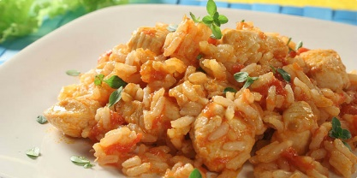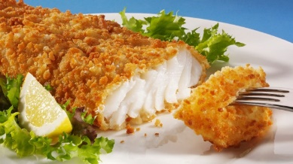
21.1.2019. | PONEDJELJAK | Svježi sir, kuhana jaja, jogurt, kruh | Pohana piletina, krumpir, kruh | Čokoladno mlijeko
22.1.2019. | UTORAK | Linopilows mlijeko | Bolonjez, kruh | Kolač
23.1.2019. | SRIJEDA | Šunka, sir, pecivo, čaj | Sekeli gulaš, pire krumpir | Jogurt
24.1.2019 | ČETVRTAK | Palenta, jogurt, voće | Musaka , kruh | Puding
25.1.2019. | PETAK | Lino lada, pecivo, mlijeko | Riba, pire brokula, kruh | Voće-sok
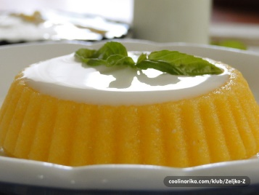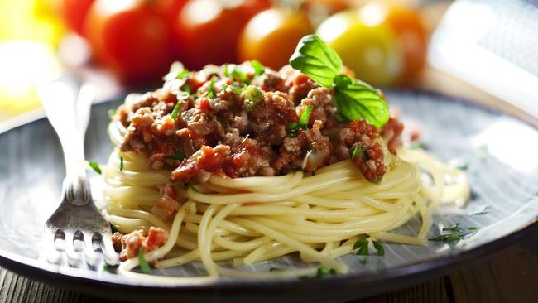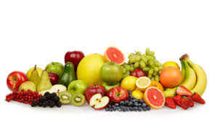
28.1.2019. | PONEDJELJAK | Hotdog čaj sa medom | Pohana piletina, krumpir, kruh | Čokoladno mlijeko
29.1.2019. | UTORAK | Svježi sir, kuhana jaja, jogurt, kruh | Gulaš, tijesto, kruh | Jogurt
30.1.2019. | SRIJEDA | Šunka, sir, pecivo, čaj | Đuveđ sa svinjetinom | Puding
31.1.2019. | ČETVRTAK | Čokolino mlijeko | Fino varivo sa hrenovkama, kruh | Kolač
